**Exercise 1 – Grundstruktur mit ersten Daten**

Erstelle für das Projekt „CocktailBar“ einen Ordner und darin die folgenden Dateien:

* 1. index.html
  2. styles.css
  3. app.js

Erstelle die HTML Struktur für folgendes UI und das zugehörige CSS:

Ein Bild, das Tisch enthält.

Lade alle alkoholischen Cocktails nach erfolgreichem Laden des DOM (Event Listener) mitttels einem Request zur [CocktailDB-API](https://www.thecocktaildb.com/api.php).

Stelle die abgefragten „Drinks“ als hellgraue Cards in der Liste dar.

**Exercise 2 – Detailansicht für „Drink“**

Erweitere das HTML und CSS um eine Detailansicht für einen Drink auf der rechten Seite. Befülle die Felder vorerst mit Beispieldaten.

Beispiel**:**

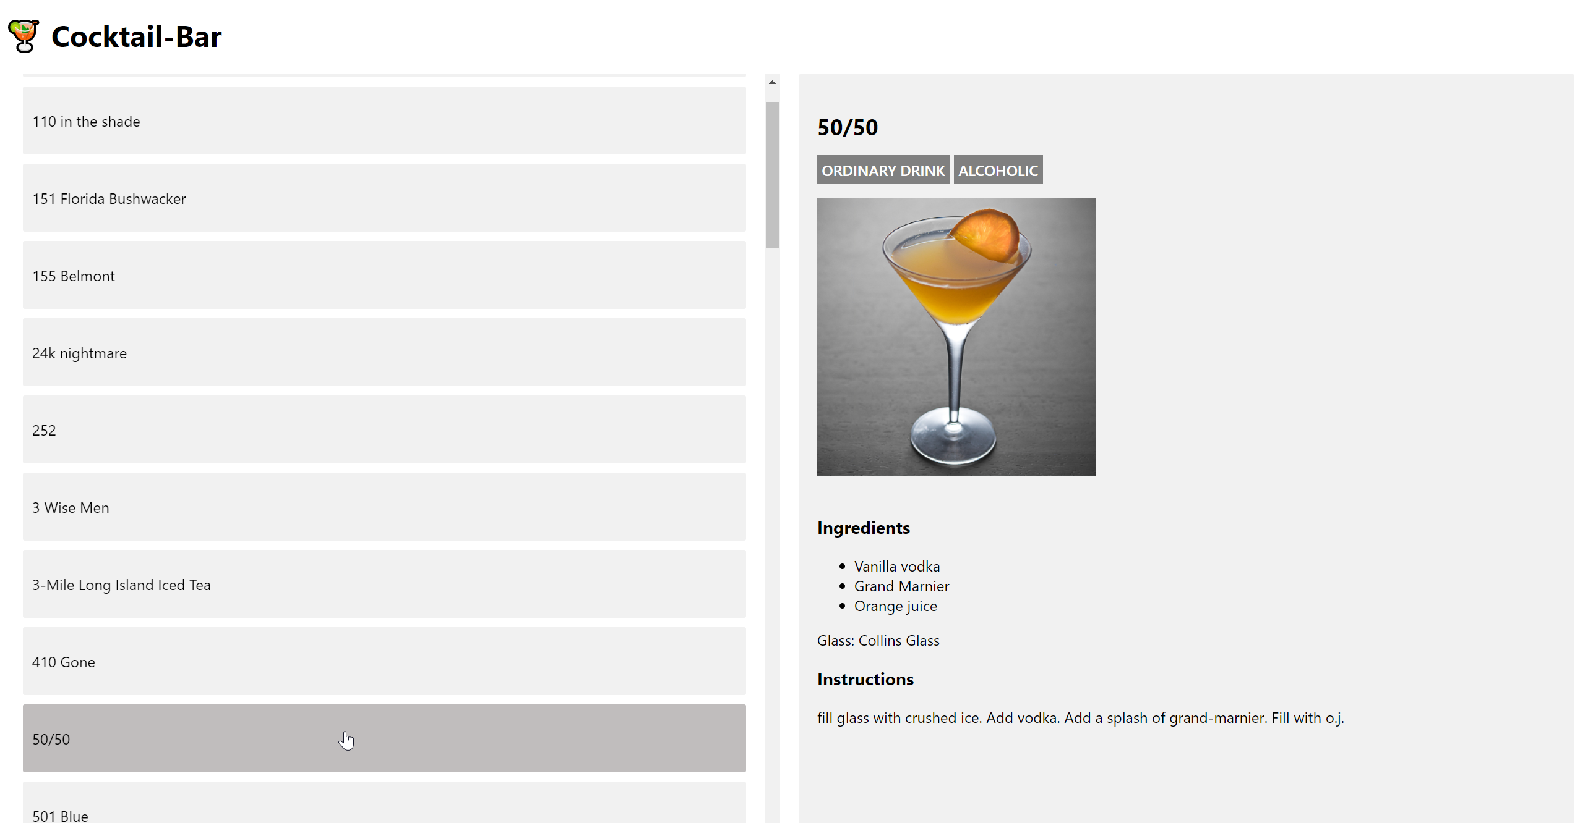

Erstelle nun die benötigte Logik, damit beim Klick auf einen Drink in der linken Liste die Detailansicht auf der rechten Seite angezeigt und mit den Daten des Drinks befüllt wird.

Tipp: Die Daten wurden nicht initial mit den Drinks geladen, sondern müssen zum Zeitpunkt des Klicks für den jeweiligen Drink über die API abgefragt werden.

**Exercise 3 – Filter für Drinks**

Erstelle einen Filter welcher die werte „Alcoholic“ und „Non-Alcoholic“ hat über der Liste sowie einen Filterbutton.

Implementiere nun die Logik, dass basierend auf dem Filter die jeweilgen Drinks geladen werden.

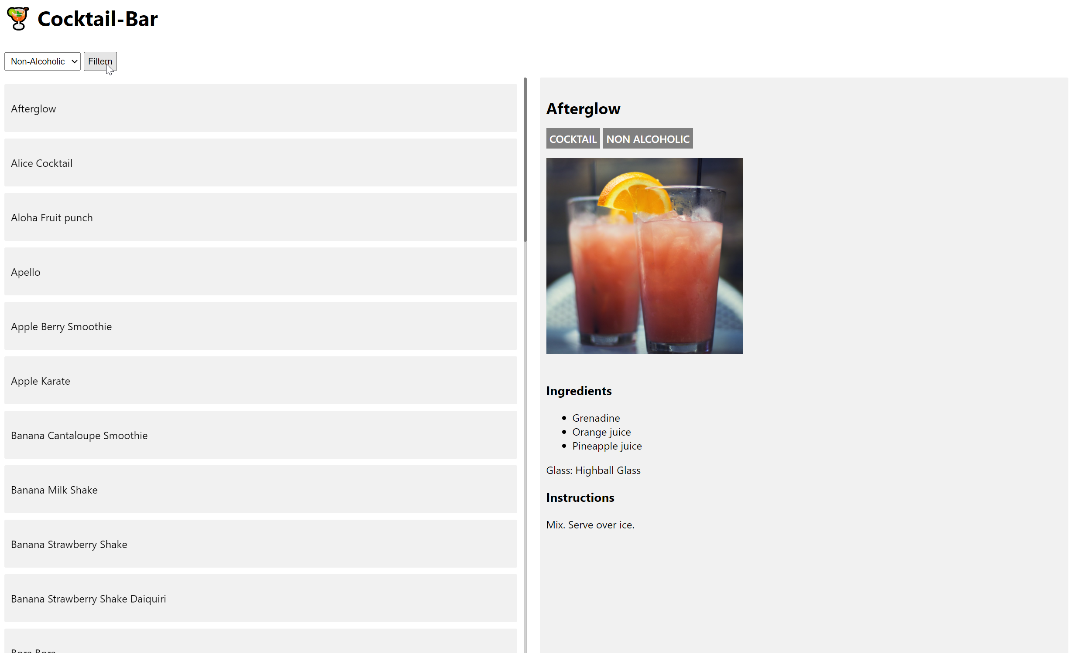

**Exercise 4 – Individuelle Erweiterung**

Implementiere weitere Funktionen basierend auf den Möglichkeiten der API.

Beispiele:

* Weitere Filter (dynamisch die Möglichen Werte ins Dropdown laden)
  + Nach Kategorie
  + Nach Glas
  + Nach Zutat
  + ….
* Suche
* …